第一课时 化学能转化为电能
学习目标 | 核心素养
1.通过实验探究认识化学能与电能之间转化的实质。  2．理解原电池的概念及工作原理。  3．了解原电池的构成与设计。 | 1.科学探究：设计实验认识构成原电池的条件及其原理，判断原电池的正负极。  2．创新意识：利用原电池原理能设计原电池。

一、一次能源和二次能源
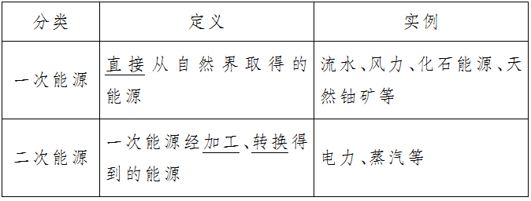
二次能源中的电能是应用最广泛，使用最方便，污染最小的能源。
二、化学能转化为电能
1．燃煤发电的能量转化
(1)过程：化学能――→热能――→机械能――→电能
(2)化石燃料的燃烧(氧化还原反应)是使化学能转换为电能的关键。
2．原电池
(1)实验
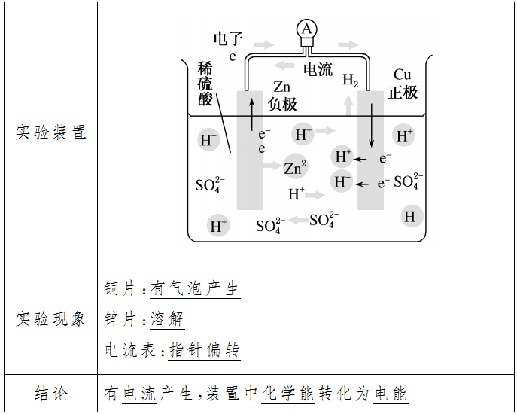
(2)原电池概念：将化学能转变为电能的装置
(3)铜锌原电池工作原理
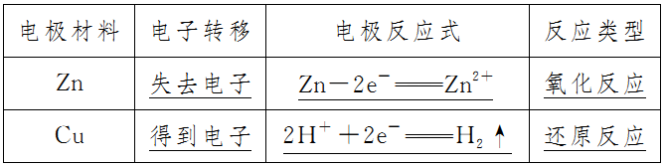
电池总反应：Zn＋H₂SO₄===ZnSO₄＋H₂↑。
(4)反应本质：原电池反应的本质是氧化还原反应。
(5)构成原电池的条件
理论上，自发的氧化还原反应均可设计成原电池。
①两个活动性不同的电极(或一个为金属，一个为能导电的非金属)电极。
②具有电解质溶液。
③形成闭合回路。

1．正误判断
(1)HCl＋NaOH===NaCl＋H₂O是放热反应，可以设计成原电池( )
(2)在铜—锌—稀硫酸原电池中，电子由锌通过导线流向铜，再由铜通过电解质溶液到达锌 ( )
(3)原电池中阳离子向正极移动 ( )
(4)原电池中的负极反应一定是电极材料失电子 ( )
(5)把锌粒放入盛有盐酸的试管中，加入几滴CuCl₂溶液，气泡放出速率加快( )
[答案] (1)× (2)× (3)√ (4)× (5)√
2．下列叙述不正确的是( )
A．根据一次能源和二次能源的划分，氢气为二次能源
B．电能是现代社会中应用最广泛、使用最方便、污染最小的一种二次能源
C．火力发电是将燃料中的化学能直接转化为电能的过程
D．在火力发电过程中，化学能转化为热能实际上是氧化还原反应发生的过程，伴随着能量的变化
[答案] A
3．下列设备工作时，将化学能转化为电能的是( )
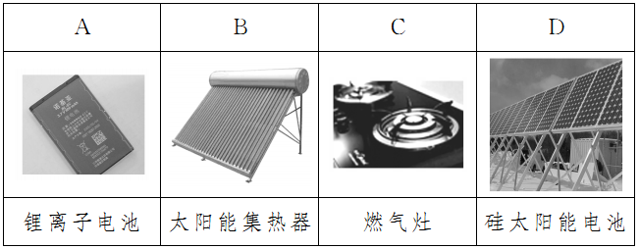
[答案] C
4．(1)下列装置属于原电池的是________。
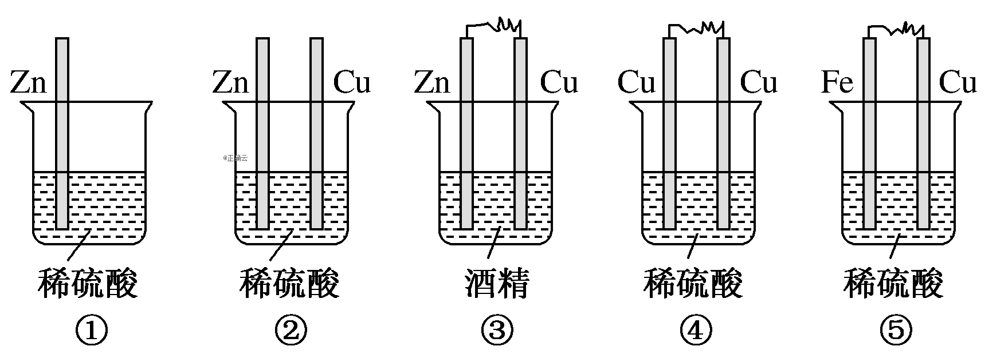
(2)在选出的原电池中，________是负极，发生________反应，________是正极，该极的现象是________________。
(3)此原电池反应的化学方程式为______________________。
[答案] (1)⑤ (2)Fe 氧化 Cu 电极上有气泡产生
Fe＋H₂SO₄===FeSO₄＋H₂↑

知识点一化学能转化为电能
1.化学能直接转化为电能——原电池的实验探究
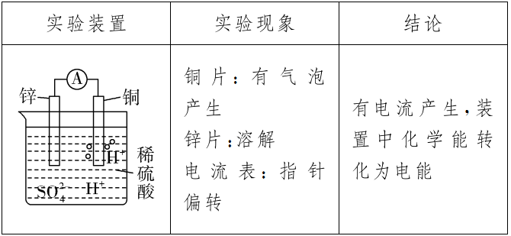
2.构成条件
(1)原电池反应必须是自发的氧化还原反应；
(2)具有活动性不同的两个电极(金属与金属或金属与能导电的非金属)；
(3)两电极均插入电解质溶液中；
(4)电解质溶液、电极、导线形成闭合回路。
3．工作原理
负极
正极
电池反应：Zn＋2H＋===Zn^{2＋}＋H₂↑
4．电子的流向：电子由负极经导线流向正极。
5．反应本质：原电池反应的本质是氧化还原反应。
【典例1】 在如图所示装置中，观察到电流表指针发生偏转，M棒变粗，N棒变细，P为电解质溶液。由此判断下列M、N、P所代表的物质可以成立的是( )
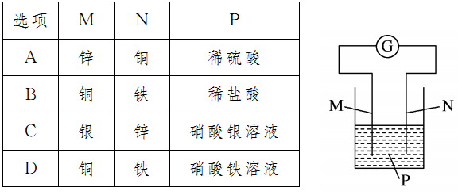
[思路启迪] 首先根据电极上的反应现象确定电极属性及电极材料，然后依据原电池的工作原理整合题干的图表信息作出准确的判断。
[解析] 经分析可知该装置是原电池，其中M棒作正极，有金属单质析出，N棒作负极，失电子溶解。A项，锌、铜、稀硫酸构成原电池，则锌是负极，M棒变细，A项错误；B项，铁、铜、稀盐酸构成原电池，M棒上无金属单质析出，B项错误；C项，锌、银、硝酸银溶液构成原电池，则锌是负极，M棒上有银析出，C项正确；D项，铁离子得到电子转化为亚铁离子，不能析出金属，D项错误。
[答案] C
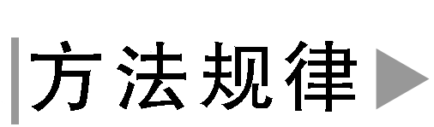
原电池的判断方法
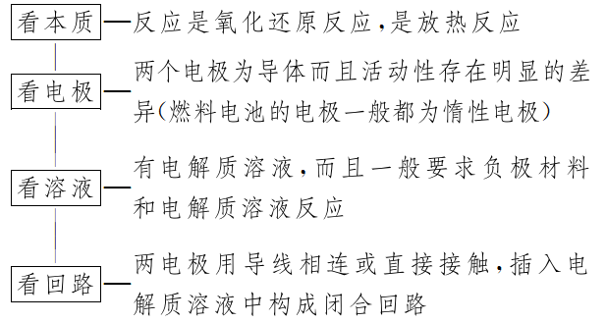
[针对训练1] 如图是Zn和Cu形成的原电池，某实验兴趣小组做完实验后，在读书卡片上记录如下，在卡片上描述合理的是( )
实验后的记录：

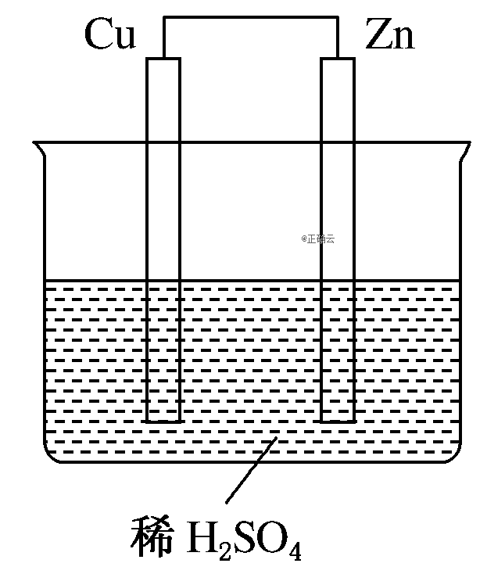
A．①②③ B．③④⑤
C．④⑤⑥ D．②③④
[解析] 在该原电池中，Zn比Cu活泼，故Zn作负极，Cu作正极，电子由Zn流出经导线流向Cu片，负极反应为：Zn－2e－===Zn^{2＋}，正极反应为：2H＋＋2e－===H₂↑，故转移1 mol电子时，产生H₂ 0.5 mol，在溶液中H＋向正极移动，SO向负极移动，故①②⑥错误，③④⑤正确，选B项。
[答案] B
知识点二原电池原理的应用
1.加快氧化还原反应的速率
(1)原理：在原电池中，氧化反应和还原反应分别在两极进行，使溶液中粒子运动相互间的干扰减小，使反应速率增大。
(2)应用：实验室用Zn和稀H₂SO₄(或稀盐酸)反应制H₂，常用粗锌，它产生H₂的速率快。原因是粗锌中的杂质和锌、稀H₂SO₄形成原电池，加快了锌的腐蚀，使产生H₂的速率加快。
2．比较金属的活动性强弱
(1)原理：原电池中，一般活动性强的金属为负极，活动性弱的金属为正极。
(2)应用：有两种金属A和B，用导线连接后插入到稀硫酸中，观察到A极溶解，B极上有气泡产生，由原电池原理可知，金属活动性A>B。
3．设计原电池
(1)依据：已知一个氧化还原反应，首先分析找出氧化剂、还原剂，一般还原剂为负极材料(或在负极上被氧化)，氧化剂(电解质溶液中的阳离子)在正极上被还原。
(2)实例
以Fe＋CuSO₄===FeSO₄＋Cu为例
装置 | 材料选择 | 电极反应
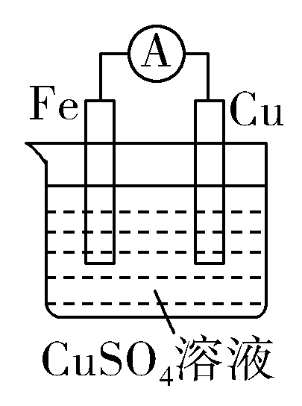 | 负极：Fe  正极：Cu或C等(活泼性比Fe差的金属或导电的石墨棒均可)  电解质溶液：CuSO₄溶液 | 负极：  Fe－2e－===Fe^{2＋}  正极：  Cu^{2＋}＋2e－===Cu
【典例2】 某原电池的离子方程式是Zn＋Cu^{2＋}===Zn^{2＋}＋Cu，该原电池正确的组成是( )
选项 | 正极 | 负极 | 电解质溶液
A | Cu | Zn | HCl
B | Zn | Cu | CuSO₄
C | Cu | Zn | CuSO₄
D | Cu | Zn | ZnCl₂
[思路启迪] 解决原电池设计题型时，首先根据反应方程式分析出氧化剂、还原剂；然后依据原电池的构成条件及工作原理确定电极材料和电解质溶液。
[解析] 将Zn＋Cu^{2＋}===Zn^{2＋}＋Cu拆为两个半反应：
氧化反应(负极反应)：Zn－2e－===Zn^{2＋}。
还原反应(正极反应)：Cu^{2＋}＋2e－===Cu。
则电池的负极是Zn，正极是比锌不活泼的金属或导电的非金属，电解质溶液中含Cu^{2＋}。
[答案] C
设计原电池的方法及注意事项
(1)依据：已知一个氧化还原反应，首先分析找出氧化剂、还原剂，一般还原剂为负极材料(或在负极上被氧化)，氧化剂(电解质溶液中的阳离子)在正极上被还原。
(2)选择合适的材料
①电极材料：电极材料必须导电。负极材料一般选择较活泼的金属材料，或者在该氧化还原反应中，本身失去电子的材料。
②电解质溶液：电解质溶液一般能与负极反应。

[针对训练2] 有a、b、c、d四个金属电极，有关的实验装置及部分实验现象如表：
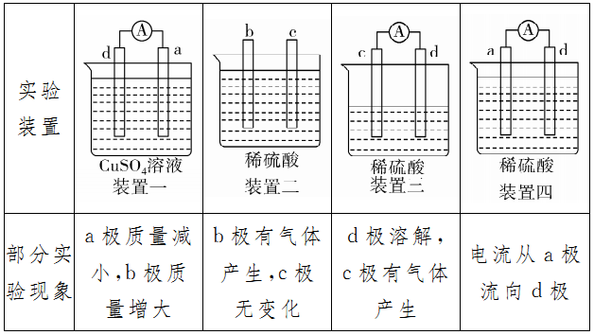
由此可判断这四种金属的活动性顺序是( )
A．a>b>c>d B．b>c>d>a
C．d>a>b>c D．a>b>d>c
[解析] 装置一是原电池，a极质量减小，说明a极金属失电子形成离子，故a极金属比b极金属活泼；装置二没有形成原电池，可知b比c活泼，且c位于金属活动性顺序表中氢的后面；装置三形成原电池，易知d比c活泼；装置四中，电流从a极流向d极，则电子是从d极流向a极，知d比a活泼。因此四种金属的活动性顺序为d>a>b>c。
[答案] C
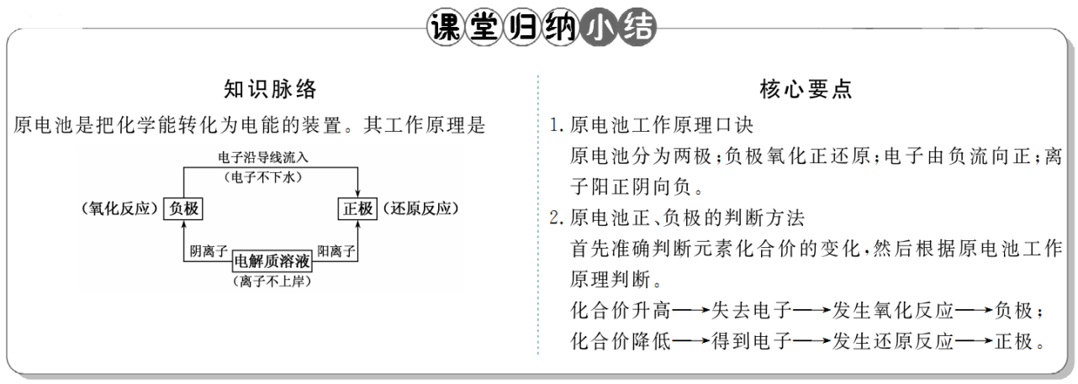
1．下列图示的装置不能构成原电池的是( )
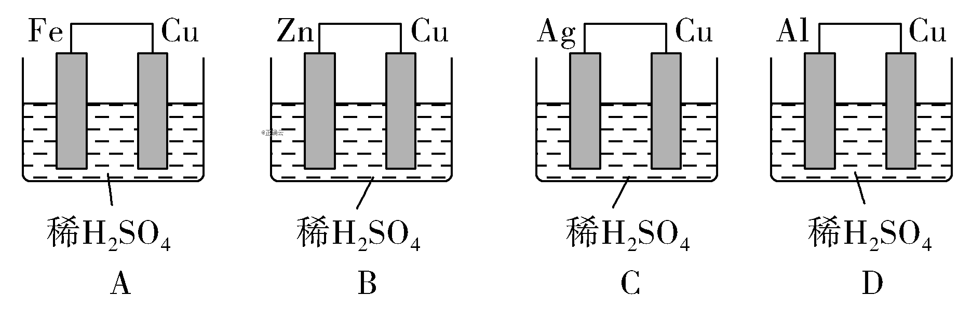
[解析] C选项中两种金属都不能和稀H₂SO₄发生自发的氧化还原反应，故C选项中装置不能构成原电池。
[答案] C
2.如图为某兴趣小组制作的番茄电池，下列说法正确的是 ( )
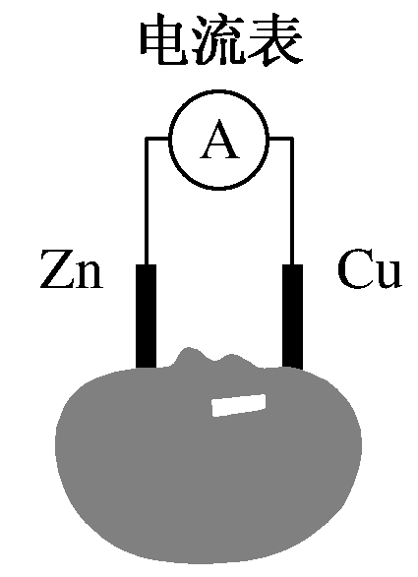
A．电子由铜通过导线流向锌
B．该装置是将电能转化为化学能的装置
C．锌电极发生氧化反应
D．电流由锌通过导线流向铜
[解析] A项，铜作正极，锌作负极，因此电子由锌流向铜，故错误；B项，该装置将化学能转化为电能，故错误；C项，锌作负极失去电子，发生氧化反应，故正确；D项，电子与电流的方向相反，因此电流由铜极流向锌极，故错误。
[答案] C
3．X、Y、Z都是金属，把X浸入Z的硝酸盐溶液中，X的表面有Z析出，X与Y组成原电池时，Y为原电池的负极。X、Y、Z三种金属的活动性顺序为( )
A．X>Y>Z B．X>Z>Y
C．Y>X>Z D．Y>Z>X
[解析] X浸入Z的硝酸盐溶液中，X的表面有Z析出，说明活泼性X>Z；X与Y组成原电池时，Y为电池的负极，说明活泼性Y>X。故三种金属的活动性顺序为Y>X>Z。
[答案] C
4．如图所示电流表的指针发生偏转，同时A极的质量减小，B极上有气泡产生，C为电解质溶液，下列说法错误的是( )
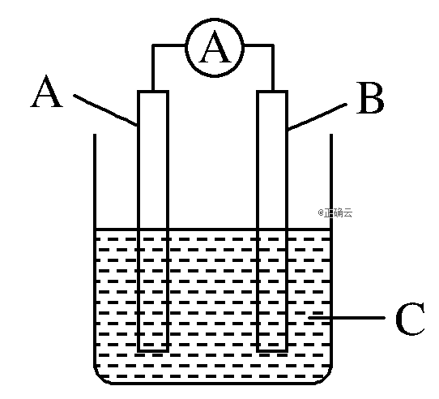
A．B极为原电池的正极
B．A、B、C分别可以为Zn、Cu和稀盐酸
C．C中阳离子向A极移动
D．A极发生氧化反应
[解析] 原电池中，负极金属失去电子，发生氧化反应溶解，质量减小，故A极为负极，B极为正极，A、D项正确；A、B、C分别为Zn、Cu和稀盐酸时，可以构成原电池，且现象符合题意，B项正确；电解质溶液中阳离子移向正极，C项错误。
[答案] C
5．现有如下两个反应：(A)NaOH＋HCl===NaCl＋H₂O，(B)Cu＋2Ag＋===2Ag＋Cu^{2＋}。
(1)根据两反应本质，判断能否设计成原电池________。
(2)如果不能，说明其原因________________________。
(3)如果可以，则写出正、负极材料，其电极反应式及反应类型(“氧化反应”或“还原反应”)，电解质溶液名称：
负极：________，________________，________。
正极：________，________________，________。
电解质溶液：________________。
若导线上转移电子1 mol，则正极质量增加________g。
[解析] (1)、(2)只有自发的氧化还原反应才能设计成原电池，(A)是非氧化还原反应，(B)是氧化还原反应且能自发进行。(3)根据电池反应式Cu＋2Ag＋===2Ag＋Cu^{2＋}可知，Cu失电子作负极，负极材料是Cu，正极材料应是比铜不活泼的金属或导电非金属；Ag＋得电子，所以此电解质溶液只能为AgNO₃溶液(因为Ag＋只能与NO大量共存)。根据正极反应式：Ag＋＋e－===Ag，转移1 mol电子时正极析出1 mol Ag，质量为108 g。
[答案] (1)(A)不能，(B)可以
(2)(A)的反应是非氧化还原反应，没有电子转移
(3)Cu Cu－2e－===Cu^{2＋} 氧化反应 石墨棒、Ag、铂、金(任选一种) 2Ag＋＋2e－===2Ag 还原反应 AgNO₃溶液 108

课后作业(九)
[基础巩固]
一、能源的分类
1．下列有关能源的说法错误的是( )
A．风能是人类通过风车等工具获取的能源，但属于一次能源
B．在即将到来的新能源时代，核能、太阳能、氢能将成为主要能源
C．月球土壤中含有丰富的质量数为3的氦，它可作为未来核能的重要原料
D．原电池把化学能直接转化为电能，所以由原电池提供的电能是一次能源
[解析] 风能是直接从自然界中取得的能源，属于一次能源，原电池提供的电能是由化学能转化而得到的，不是直接获得的，属于二次能源，A正确，D错误；随着时代的发展，化石能源逐渐枯竭，所以新能源时代污染小的核能、太阳能、氢能将成为主要能源，B、C正确。
[答案] D
二、原电池工作原理及其应用
2．下面是四个化学反应，你认为理论上不可用于设计原电池的化学反应是( )
A．2Al＋2NaOH＋2H₂O===2NaAlO₂＋3H₂↑
B．2H₂＋O₂=====2H₂O
C．Zn＋CuSO₄===Cu＋ZnSO₄
D．Na₂CO₃＋2HCl===2NaCl＋H₂O＋CO₂↑
[解析] D项中的反应不属于氧化还原反应，不能设计成原电池。
[答案] D
3．有关原电池的下列说法中正确的是( )
A．在外电路中电子由正极流向负极
B．在原电池中负极发生还原反应
C．原电池工作时，阳离子向正极方向移动
D．原电池中正极一定是不活泼金属
[解析] 在外电路中电子由负极流向正极；负极发生氧化反应；Mg—Al原电池，NaOH作电解质溶液，镁作正极，属于活泼金属。
[答案] C
4.如图是以稀硫酸为电解质溶液的原电池装置，下列叙述正确的是( )
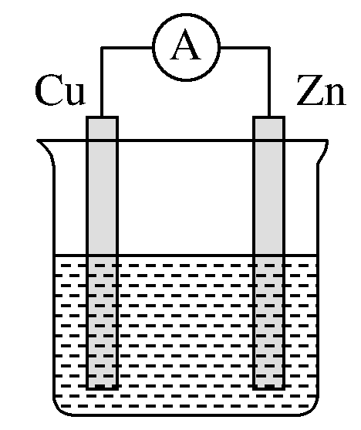
A．锌片上有气泡产生
B．锌片为负极，铜片发生氧化反应
C．电解质溶液中的H＋向铜极移动
D．电子流动方向：锌极→导线→铜极→电解质溶液→锌极
[解析] 该原电池中，锌易失电子作负极，铜作正极，稀硫酸是电解质溶液，氢离子在正极得到电子生成氢气，铜电极有气泡产生，故A错误；铜锌原电池中，Zn易失电子作负极，Cu作正极，正极上氢离子得电子发生还原反应生成氢气，故B错误；原电池中阳离子移向正极，电解质溶液中的H＋向铜极移动，故C正确；原电池中，负极失电子，则电子从负极流向正极，即电子从锌片流入铜片，不能通过电解质溶液，故D错误。
[答案] C
5.如图将锌片和铜片用导线连接后放入稀硫酸中，发生原电池反应，下列叙述错误的是( )
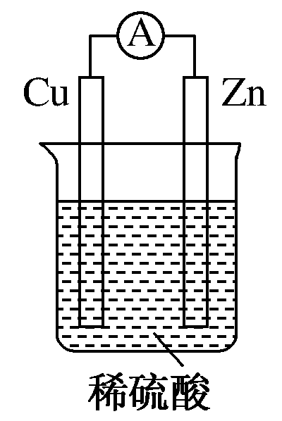
A．溶液的pH增大
B．溶液中的Zn^{2＋}浓度增大
C．溶液中的SO浓度增大
D．溶液的密度增大
[解析] A项，氢离子浓度降低，溶液的pH增大，正确；B项，锌不断溶解，溶液中的Zn^{2＋}浓度增大，正确；C项，由于在反应过程中溶液中SO没有参加反应，所以溶液中c(SO)不变，错误；D项，原电池放电时，溶液由硫酸溶液逐渐变成硫酸锌溶液，所以溶液的密度增大，正确。
[答案] C
6.如图所示装置，电流表指针发生偏转，同时A极逐渐变粗，B极逐渐变细，C为电解质溶液，则A、B、C应是下列各组中的 ( )
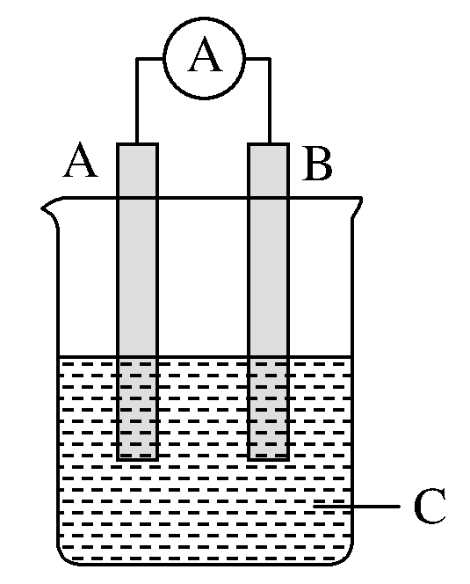
A．A是Zn，B是Cu，C为稀硫酸
B．A是Cu，B是Zn，C为稀硫酸
C．A是Fe，B是Ag，C为稀AgNO₃溶液
D．A是Ag，B是Fe，C为稀AgNO₃溶液
[解析] A极逐渐变粗，说明A极为原电池的正极，溶液中的金属阳离子得到电子后在A极上析出；B极逐渐变细，说明B极为原电池的负极，失去电子后变成离子进入溶液中。A和B两项中的反应为Zn＋H₂SO₄===ZnSO₄＋H₂↑，则A项A极变细，B项A极不变；C和D两项中的反应为Fe＋2AgNO₃===2Ag＋Fe(NO₃)₂，其中C项A极变细，D项A极变粗。
[答案] D
7．为将反应2Al＋6H＋===2Al^{3＋}＋3H₂↑的化学能转化为电能，下列装置能达到目的的是(铝条均已除去了氧化膜)( )
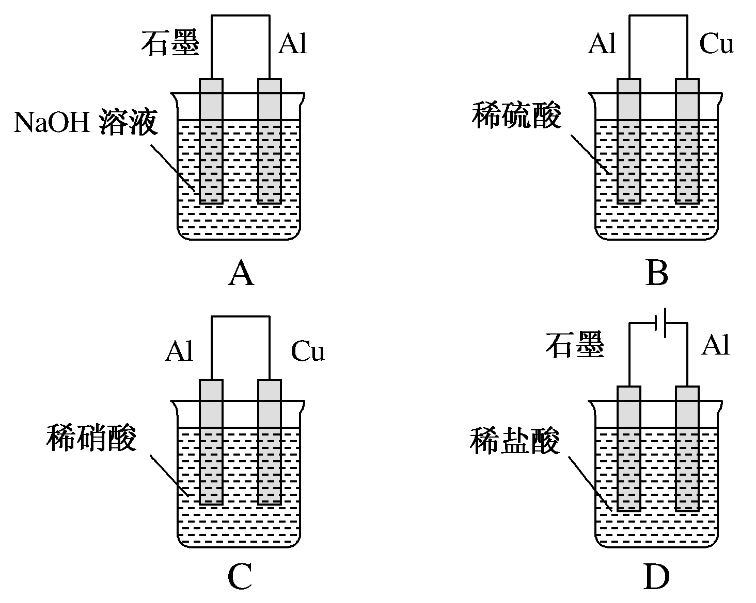
[解析] A项为原电池，铝为负极，但总反应为2Al＋2OH－＋2H₂O===2AlO＋3H₂↑，不符合；C项为原电池，但硝酸是氧化性酸，则总反应为Al＋4H＋＋NO===Al^{3＋}＋NO↑＋2H₂O，不符合；D项装置中有外接电源，不属于原电池，不符合。
[答案] B
8．X、Y、Z、W四种金属片浸在稀盐酸中，用导线连接，可以组成原电池，实验结果如图所示：
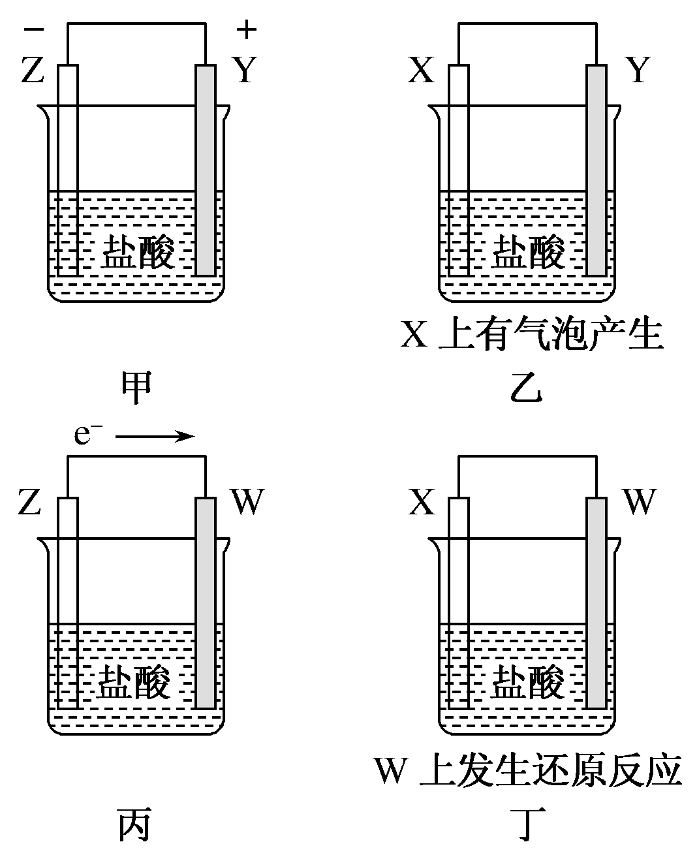
则四种金属的活泼性由强到弱的顺序为( )
A．Z>Y>X>W B．Z>X>Y>W
C．Z>Y>W>X D．Y>Z>X>W
[解析] 甲中，Z为负极，Y为正极，活泼性Z>Y；乙中，X上有气泡生成，所以X为正极，Y为负极，活泼性：Y>X；丙中，电子由负极流向正极，所以Z为负极，W为正极，活泼性：Z>W；丁中，正极发生氧化反应，所以X为负极，W为正极，活泼性：X>W，根据传递性可知活泼性为Z>Y>X>W。
[答案] A
[能力提升]
9．小颖同学用如图所示装置研究原电池原理，下列说法错误的是( )
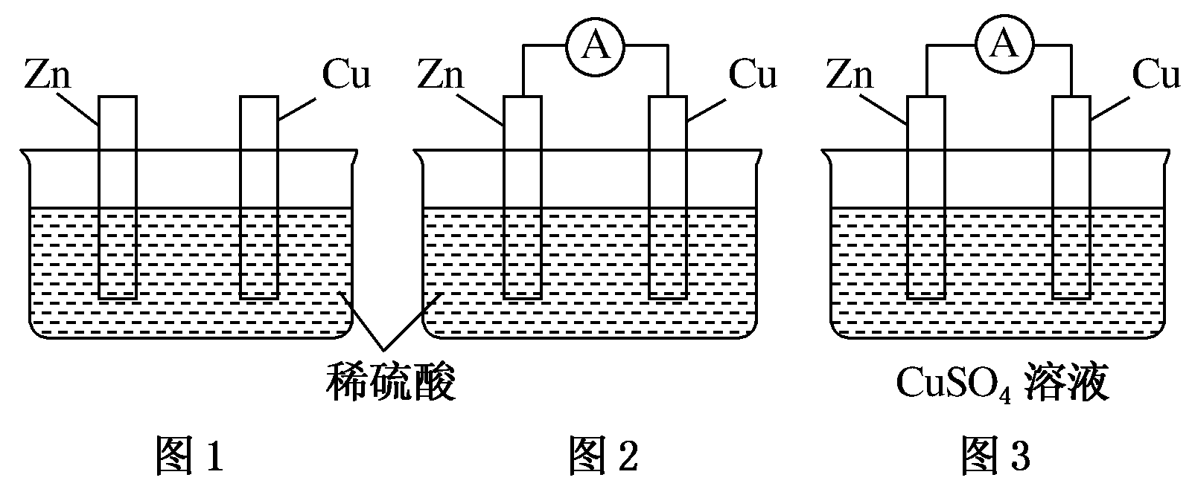
A．若将图1装置的Zn、Cu直接接触，Cu片上能看到气泡产生
B．图2装置中SO向Cu片移动
C．若将图2中的Zn片改为Mg片，Cu片上产生气泡的速率加快
D．图2与图3中正极生成物的质量比为1∶32时，Zn片减轻的质量相等
[解析] Zn、Cu直接接触就能构成闭合回路而形成原电池，Cu片上可看到有气泡产生，A项正确；SO带负电荷，应该向负极Zn片移动，B项错误；由于Mg的失电子能力强于Zn，所以将Zn片改为Mg片后，电子转移速率加快，生成H₂的速率也加快，C项正确；假设图2中正极产生2 g H₂，则转移2 mol电子，消耗负极65 g Zn，而图3中正极析出64 g Cu，也转移2 mol电子，消耗负极65 g Zn，故Zn片减轻的质量相等，D项正确。
[答案] B
10．把金属A放入盐B(NO₃)₂的溶液中，发生反应A＋B^{2＋}===A^{2＋}＋B，以下叙述正确的是 ( )
A．常温下金属A一定能与水反应，B－定不能与水反应
B．A与B用导线连接后放入酒精中，一定形成原电池
C．A与B用导线连接后放入B(NO₃)₂的溶液中，一定有电流产生
D．由A、B和B(NO₃)₂溶液构成的原电池，A一定是正极，B一定是负极
[解析] A＋B^{2＋}===A^{2＋}＋B说明A比B活泼，但A、B有可能都在金属活动性顺序H之后，因此，A、B都有可能不与水反应，故A项错；酒精是非电解质，不能形成原电池，故B项错；由A、B和B(NO₃)₂溶液构成的原电池，A一定是负极，B一定是正极，故D项错。
[答案] C
11．下列装置中四块相同的Zn片，放置一段时间后腐蚀速率由慢到快的顺序是( )
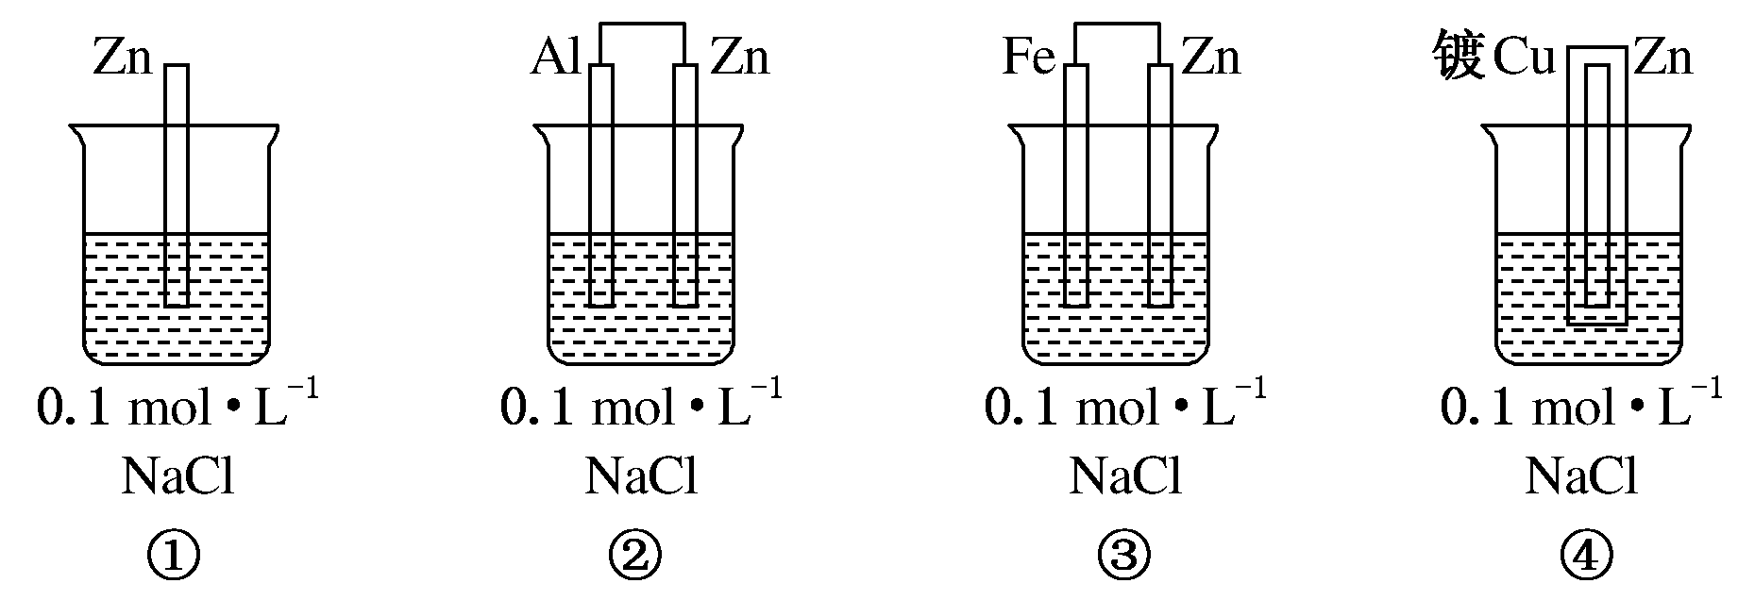
A．①②③④ B．④②①③
C．③①②④ D．②①③④
[解析] ③中的锌作负极，腐蚀速率最快；④中的锌与外界不接触，腐蚀速率最慢；②中的锌作正极，腐蚀速率比①中的锌要慢；因此腐蚀速率由慢到快的顺序为④②①③，故B正确。
[答案] B
12．按下图装置进行实验，若x轴表示流入正极的电子的物质的量，则y轴可以表示( )
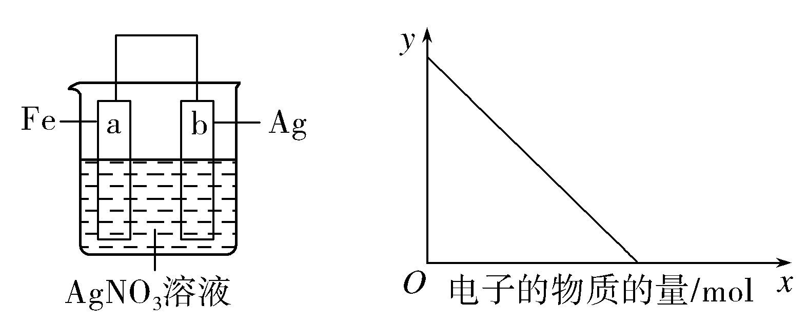
①c(Ag＋) ②c(NO) ③a棒的质量 ④b棒的质量
⑤溶液的质量
A．①③ B．②④ C．①③⑤ D．②④⑥
[解析] 根据图中装置可判断，Fe、Ag、AgNO₃构成的原电池中，活泼金属Fe为负极，Ag为正极，Fe和硝酸银之间发生氧化还原反应，所以银离子浓度减小，硝酸根浓度不变，①正确、②错误；在负极上金属铁本身失电子，即a棒质量减轻，③正确；正极b棒上析出金属银，即b棒质量增加，④错误；负极上金属铁本身失电子，正极Ag上析出金属银，所以溶液的质量是增加了Fe，但是析出了Ag，在转移电子数相等情况下，析出的金属质量多，所以溶液质量减轻，但不能为零，⑤错误。A正确。
[答案] A
13．分别按下图甲、乙所示装置进行实验，图中两个烧杯里的溶液为同浓度的稀硫酸，乙中A为电流表。请回答下列问题：
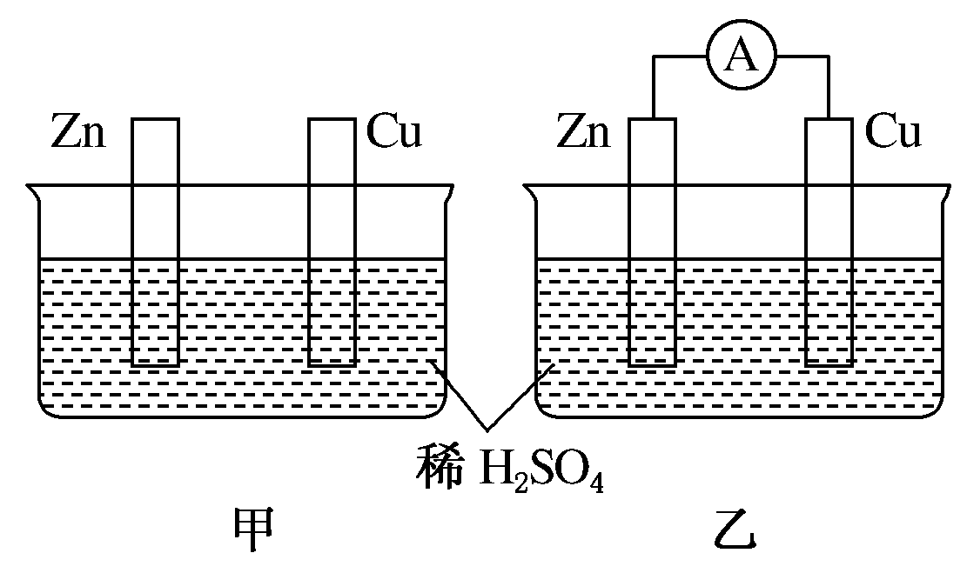
(1)以下叙述中，正确的是________(填字母)。
A．甲中锌片是负极，乙中铜片是正极
B．两烧杯中铜片表面均有气泡产生
C．两烧杯中溶液pH均增大
D．产生气泡的速度甲中比乙中慢
E．乙的外电路中电流方向Zn→Cu
F．乙溶液中SO向铜片方向移动
(2)变化过程中能量转化的主要形式：甲为________；乙为________。
(3)在乙实验中，某同学发现不仅在铜片上有气泡产生，而且在锌片上也产生了气体，分析原因可能是_______________________
________________________________________________________。
(4)在乙实验中，如果把硫酸换成硫酸铜溶液，请写出铜电极的电极反应方程式及总反应离子方程式：铜电极：______________________，总反应：_____________________。
当电路中转移0.25 mol电子时，消耗负极材料的质量为________________g(Zn的相对原子质量65)。
[解析] 甲中没有形成闭合回路，不能构成原电池，铜不能与稀硫酸反应，所以铜片表面没有气泡产生，烧杯中氢离子参加反应，浓度减小，溶液的pH增大。乙中构成原电池，加快了化学反应速率，所以产生气泡的速率甲中比乙中慢；乙中Zn为负极，Cu为正极，所以电流方向Cu→Zn，溶液中的H＋向铜片方向移动，SO向锌片方向移动。乙中负极反应式为Zn－2e－===Zn^{2＋}，转移0.25 mol电子时，消耗Zn 0.125 mol，质量为0.125 mol×65 g·mol^{－1}＝8.125 g。
[答案] (1)CD (2)化学能转化为热能 化学能转化为电能
(3)锌片不纯，在锌片上就形成原电池
(4)Cu^{2＋}＋2e－===Cu Zn＋Cu^{2＋}===Zn^{2＋}＋Cu 8.125
14．由A、B、C、D四种金属按表中装置进行实验。
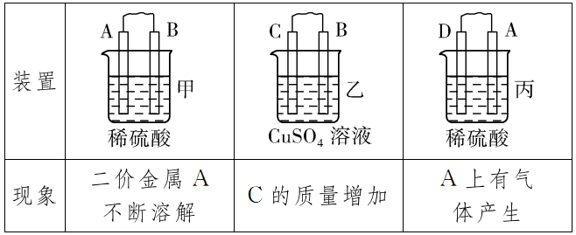
根据实验现象回答下列问题：
(1)装置甲中负极的电极反应式是_____________________。
(2)装置乙中正极的电极反应式是______________________。
(3)装置丙中溶液的pH________(填“变大”“变小”或“不变”)。
(4)四种金属活动性由强到弱的顺序是____________。
[解析] 甲、乙、丙均为原电池装置。依据原电池原理，甲中A不断溶解，则A为负极、B为正极，活动性A>B；乙中C极增重，即析出Cu，则B为负极，活动性B>C；丙中A上有气体即H₂产生，则A为正极，活动性D>A，随着H＋的消耗，pH变大。
[答案] (1)A－2e－===A^{2＋}
(2)Cu^{2＋}＋2e－===Cu
(3)变大 (4)D>A>B>C
15.依据氧化还原反应：2Ag＋＋Cu===Cu^{2＋}＋2Ag设计的原电池如图所示。请回答下列问题：
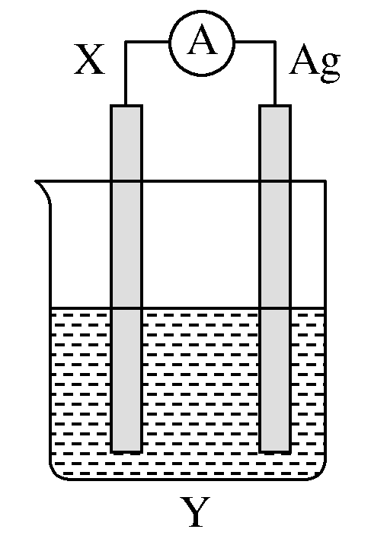
(1)电极X的材料是________；电解质溶液Y是________。
(2)银电极为电池的________极，发生的电极反应为________________________；X电极上发生的电极反应为________(填“氧化”或“还原”)反应。
(3)外电路中的电子________(填“流出”或“流向”)Ag电极。
(4)当有1.6 g铜溶解时，银电极增重________g。
[解析] (1)由原电池反应：2Ag＋＋Cu===Cu^{2＋}＋2Ag知，铜失电子，发生氧化反应，作负极，比铜不活泼的金属或石墨作正极，电解质溶液用可溶性的硝酸银溶液，则电极X的材料是铜，电解质溶液Y是AgNO₃溶液。(2)由(1)知，银电极为电池的正极，发生的电极反应为Ag＋＋e－===Ag，X电极上发生氧化反应。(3)外电路中，Cu是负极，银是正极，Cu失去的电子沿导线经电流计流向正极(Ag电极)。(4)1.6 g铜的物质的量为1.6÷64＝0.025 mol，根据反应2Ag＋＋Cu===Cu^{2＋}＋2Ag，银电极增重实际上是生成金属银的质量，为0.025 mol×2×108 g·mol^{－1}＝5.4 g。
[答案] (1)Cu AgNO₃溶液 (2)正 Ag＋＋e－===Ag 氧化 (3)流向 (4)5.4
16．某化学兴趣小组为了探究铝电极在原电池中的作用，在常温下，设计并进行了以下一系列实验，实验结果记录如下。
编号 | 电极材料 | 电解质溶液 | 电流表指针偏转方向
1 | Al、Mg | 稀盐酸 | 偏向Al
2 | Al、Cu | 稀盐酸 | 偏向Cu
3 | Al、C(石墨) | 稀盐酸 | 偏向石墨
4 | Al、Mg | 氢氧化钠溶液 | 偏向Mg
5 | Al、Zn | 浓硝酸 | 偏向Al
试根据上表中的实验现象回答下列问题：
(1)实验1、2中Al所作的电极(正极或负极)是否相同(填“是”或“否”)？________。
(2)由实验3完成下列填空：
①铝为________极，电极反应式： ____________。
②石墨为________极，电极反应式： ____________。
③电池总反应式： ____________。
(3)实验4中铝作负极还是正极？________，理由是_____________________________________________________________________________________________________________________。
写出铝电极的电极反应式：____________________________。
(4)解释实验5中电流表指针偏向铝的原因：_______________
_______________________________________________________。
(5)根据实验结果总结出影响铝在原电池中作正极或负极的因素：___________________________________________________。
[解析] 在稀盐酸中的活动性Mg>Al、Al>Cu。由实验1和2可知，原电池中电流表指针是偏向正极。在实验3中电流表指针偏向石墨，由上述规律可知，Al是负极，石墨是正极，化学反应是Al失去电子被氧化为Al^{3＋}，盐酸中的H＋得到电子被还原为H₂。在NaOH溶液中活动性Al>Mg，则Al是负极，Mg是正极。Al在浓硝酸中发生钝化，Zn在浓硝酸中被氧化，即在浓硝酸中活动性Zn>Al，Zn是负极，Al是正极，所以在实验5中电流表指针偏向铝。
[答案] (1)否 (2)①负 2Al－6e－===2Al^{3＋} ②正
6H＋＋6e－===3H₂↑ ③2Al＋6HCl===2AlCl₃＋3H₂↑
(3)负极 在NaOH溶液中，活动性Al>Mg Al－3e－＋4OH－===AlO＋2H₂O
(4)Al在浓硝酸中发生钝化，Zn在浓硝酸中发生反应，被氧化，即在浓硝酸中活动性Zn>Al，Al是原电池的正极
(5)①另一个电极材料的活动性；②电解质溶液
[拓展拔高]
17．如图所示是原电池的装置图。请回答：
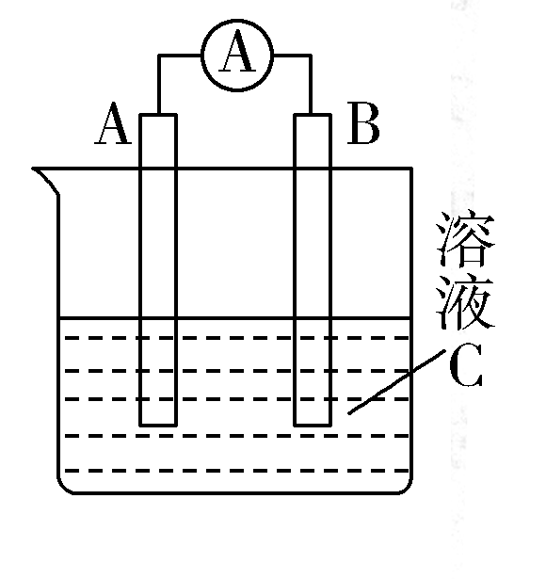
(1)若C为稀H₂SO₄溶液，电流表指针发生偏转，B电极材料为Fe且作负极，则A电极上发生的电极反应式为
_____________________________________________________；
反应进行一段时间后溶液C的pH将________(填“升高”“降低”或“基本不变”)。
(2)若需将反应：Cu＋2Fe^{3＋}===Cu^{2＋}＋2Fe^{2＋}设计成如上图所示的原电池装置，则A(负极)极材料为________，B(正极)极材料为________，溶液C为________。
(3)若C为CuCl₂溶液，Zn是________极，Cu极发生________反应，电极反应为_______________________________________。
反应过程中溶液中c(Cu^{2＋})________(填“变大”“变小”或“不变”)。
[解析] (1)铁作负极，则该原电池反应是铁与稀硫酸置换氢气的反应，所以正极反应是氢离子得电子生成氢气，电极反应式为2H＋＋2e－===H₂↑；溶液中氢离子放电，导致溶液中氢离子浓度减小，pH升高。(2)将反应Cu＋2Fe^{3＋}===Cu^{2＋}＋2Fe^{2＋}设计成原电池装置，根据化学方程式中物质发生的反应类型判断，Cu发生氧化反应，作原电池的负极，所以A极材料是Cu，B极材料是活泼性比Cu差的金属或非金属导体如石墨、Ag等。溶液C中含有Fe^{3＋}，如FeCl₃溶液。(3)Zn比较活泼，在原电池中作负极，Cu作正极，正极发生还原反应，Cu^{2＋}在正极得到电子变成Cu，电极反应为Cu^{2＋}＋2e－===Cu，Cu^{2＋}发生了反应，则c(Cu^{2＋})变小。
[答案] (1)2H＋＋2e－===H₂↑ 升高
(2)Cu 石墨 FeCl₃溶液
(3)负 还原 Cu^{2＋}＋2e－===Cu 变小

